Anna Jasielec

Podstawy programowania, grupa nr 4

Sprawozdanie z laboratorium nr 3

**Cel laboratorium:** Opanowanie tworzenia prostych programów w C realizujących tworzenie napisów.

**Przebieg zajęć:**

*  zalogowanie się do systemu Linux i uruchomienie terminala, utworzenie katalogu o nazwie lab_4, a w nim pliku hello.c i wejście w edytowanie go za pomocą komendy *gedit*:  
  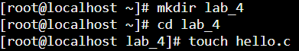

* utworzenie prostego programu w C, który przy użyciu komendy *printf* wyświetla na ekranie podane w komendzie wyrażenie *hello world*:  
  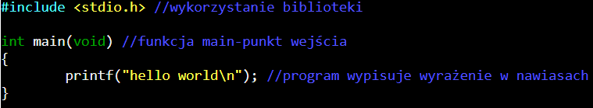
* kompilacja pliku za pomocą komendy *gcc* i *./a.out*: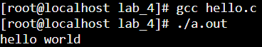
* stworzenie własnych napisów, z wykorzystaniem znaków sterujących, dodanie komentarzy:

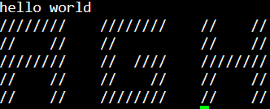

* utworzenie skryptu dokonującego kompilacji (za pomocą komendy *gedit kompilacja.sh*), dodanie do skryptu komentarzy (niewypisywanych i wypisywanych) i uruchomienia programu (*./*), zmiana nazwy komendą *gcc –o:*

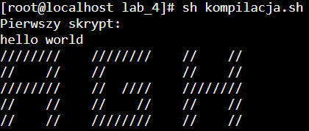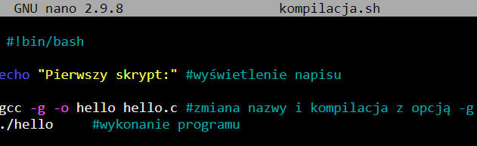

* wykorzystanie debuggera (wpisanie komendy *gcc -o -g* do skryptu) do śledzenia wykonania utworzonego kodu:





**Wnioski:**

* Na zajęciach dowiedzieliśmy się jak tworzyć pliki typu *.c* (*touch hello.c)* i edytować je (*gedit hello.c).*
* Edytując plik poznaliśmy podstawowe komendy używane w języku C:   
  *#include <stdioh> -* wykorzystanie biblioteki,   
  *printf(„tekst”); -* wypisanie tekstu na ekranie,

*int main(void) {} -* stworzenie głównej funkcji.

* Wiemy jak używać znaków sterujących:

*\b*- backspace (usuwa poprzedzający znak),

*\n* - znak nowego wiersza,

*\r* - powrót kursora do początku wiersza,

*\”* – cudzysłów,

*\t* – tabulacja pozioma,

*\v* – tabulacja pionowa.

* Umiemy dodać komentarze do programu:

jednolinijkowe (// ... ),

wielolinijkowe (/* ... */).

* Kompilacji pliku wykonuje się komendą *gcc nazwa_pliku,* a następnie ./a.out,
* Dokonać kompilacji można także za pomocą skryptu .sh, tworzy się go komendą *gedit nazwa.sh*, w skrypcie należy użyć powłoki *#!/bin/bash*.
* Komentarze do skryptu dzielą się na niewypisywane (*#*) oraz wypisywane (*echo*),
* Komenda gcc –o zmienia nazwę pliku kompilowanego a komenda *./nazwa_pliku* uruchamia program.
* Dodanie *–g* do komendy *gcc* w skrypcie umożliwia korzystanie z debuggera, który wywołuje się w konsoli komendą *gdb nazwa­_pliku*.
* Po uruchomieniu debuggera (komenda *run*) można przeglądać dany plik komendami *break(numer linijki)* oraz *step* (wykonanie krok po kroku).